L'autore è Agostino Carracci
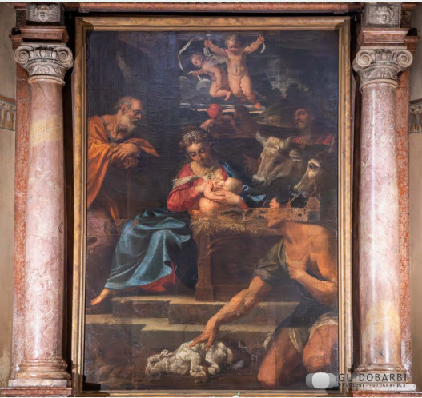
[SPLIT_BLOCK:AdorazionePastori.jpg];

